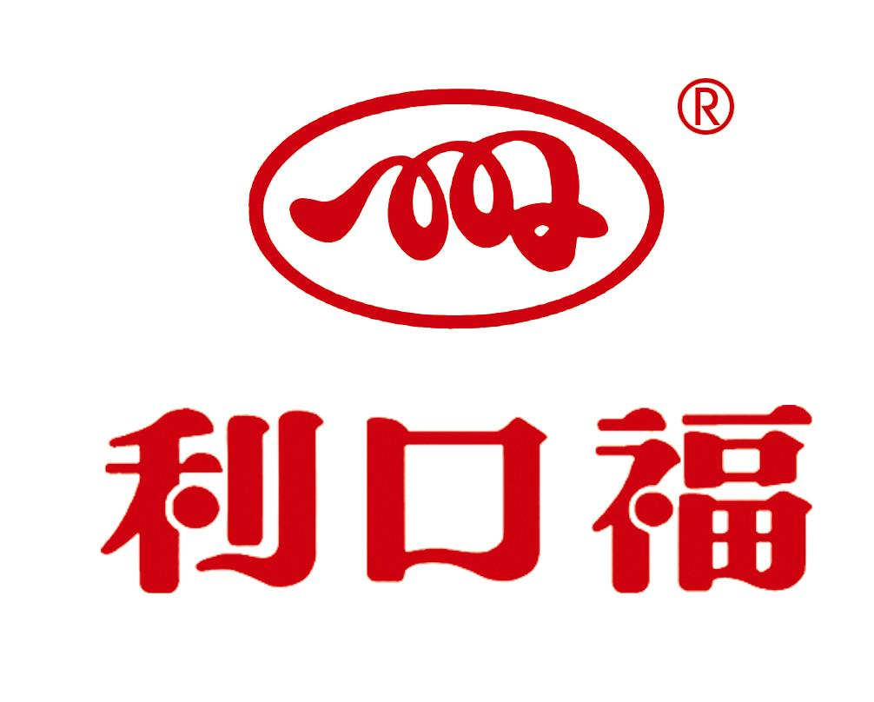

投 标 文 件

    - 开标信封

  - 正本《1份》

  - 副本《3份》

项目编号: LKF2017

项目名称：广州酒家集团利口福食品有限公司劳务派遣服务

投标人名称：

投标人地址：

投标文件目录表
项目名称：广州酒家集团利口福食品有限公司劳务外包服务项目
项目编号：LKF2017
文件类型 | 序号 | 文件名称 | 提交情况 |  | 备注
文件类型 | 序号 | 文件名称 | 是 | 否 | 备注
初审文件  （加盖公章） | 1 | 投标函
初审文件  （加盖公章） | 2 | 法人代表证明书
初审文件  （加盖公章） | 3 | 营业执照副本，税务登记副本，组织机构代码证复印件
初审文件  （加盖公章） | 4 | 《法人代表授权委托书》
初审文件  （加盖公章） | 5 | 《劳务派遣经营许可证》
初审文件  （加盖公章） | 6 | 《人力资源服务许可证》
初审文件  （加盖公章） | 7 | 《公平竞争承诺书》
投标人应提交的技术文件（盖公章） | 1 | 项目报价表
投标人应提交的技术文件（盖公章） | 2 | 服务方案
投标人应提交的技术文件（盖公章） | 3 | 投标人往年及目前服务客户名单及服务规模证明资料
投标人应提交的技术文件（盖公章） | 4 | 服务团队成员及素质水平一览表
其他文件 | 1 | 投标人认为需要提供的其他说明和资料

投标函
致：__________________
我方：________________________________作为投标者正式授权_________，代表我方进行有关本投标的一切事宜。
在此提交投标文件，正本，副本1份。
我方已完全明白招标文件的所有条款要求，并重申以下几点：
- 我方已详细研究了招标文件的所有内容以及相关附件，我方放弃在此方面提出含糊意见或误解的一切权利。
- 投标文件在投标截止日后30天内有效，如中标，有效期将延至合同终止日为止。
- 我方同意按照贵方的要求而提供与投标有关的任何数据或信息。
- 我方如中标，将保证履行招标文件中的全部责任和义务，保证履行我方在投标文件中作出的承诺，保质保量、按期完成《劳务外包合同》中的全部任务。
5、所有与本招标有关的函件请发往下列地址：
地址：______________________________________ 邮编：__________
电话：__________________ 传真：_____________
代表姓名：______________ 职务：_____________
投标方（法人公章）：_________________
授权代表（签字或盖章）:_____________
日期：______________________________

法人代表证明书
________________：
________(法定代表人姓名）现任我单位___职务，为法定代表人（负责人），特此证明！
附表：
代表人性别： 身份证号码：__________
公司注册号码： 企业类型：
经营范围：
应答方名称（盖章）:
日期：

公平竞争承诺书

本公司郑重承诺：本公司保证所提交的相关资质文件和证明材料的真实性，有良好的历史诚信记录， 并将依法参与广州酒家集团利口福食品有限公司劳务派遣服务采购项目的公平竞争，不以任何不正当行为谋取不当利益，否则承担相应的法律责任。

（公司名称，加盖公章）
时间： 年 月 日

利口福劳务外包服务项目报价表
合同期 | 单价（元/月.人） | 备注
2018年01月01日-2019年12月31日

注释：
单价包含残疾人保障金，外包服务费，转账费及开具发票税费。
服务内容包括但不限于以下方面：人员招聘与培训，五险一金的参缴，员工工资的发放，劳资关系协调与处理，配合相关资料的提供，提供上门服务等与外包服务相关内容，完成甲方交给的外包业务工作。

（公司名称，加盖公章）
时间： 年 月 日

